
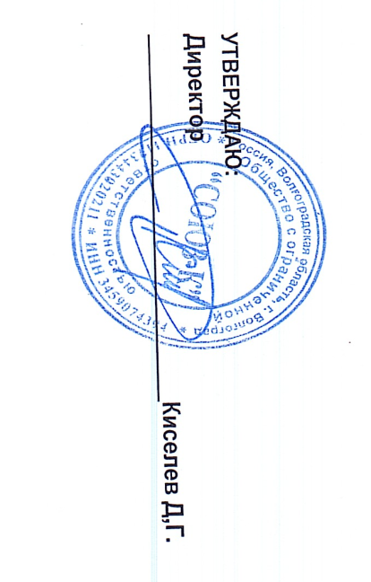

Согласовано:
И.о. директора МКОУ «Верхнечеренская СШ»
Аржанова Е.А.

Меню для дошкольной группы 3-7 лет
МКОУ «Верхнечеренская СШ»
Дата: 25.03. 2026 г.
3 день
№ рецеп  -туры | Прием пищи, наименование блюда | Масса порции | Пищевые вещества |  |  | Энерг. ценн., ккал
№ рецеп  -туры | Прием пищи, наименование блюда | Масса порции | Белки, г | Жиры, г | Углев оды, г | Энерг. ценн., ккал
Завтрак
№ 102 | КАША ВЯЗКАЯ МОЛОЧНАЯ  РИСОВАЯ | 180 | 5,7 | 9,8 | 41,2 | 284,5
393 | ЧАЙ С ЛИМОНОМ | 180 | 0,2 | 0,0 | 13,7 | 55,8
№ 1 | БУТЕРБРОД С МАСЛОМ 40/10 | 50 | 3,20 | 7,50 | 20,20 | 169,50
 | Итого за прием пищи: | 410 | 9,10 | 17,30 | 75,10 | 509,80
II Завтрак
399 | СОК ЯБЛОЧНЫЙ | 150 | 0,8 | 0,2 | 14,7 | 62,6
 | Итого за прием пищи: | 150 | 0,8 | 0,2 | 14,7 | 62,6
Обед
ТТК  № 1,2,3,  4,5 | Овощи по сезону (огурец свежий, помидор свежий, капуста квашеная, огурец соленый, свекла отварная) | 50 | 0,8 | 0,1 | 4,4 | 21,4
№ 86 | СУП КАРТОФЕЛЬНЫЙ С КРУПОЙ  (ПШЕНО) | 180 | 1,8 | 2,3 | 13,5 | 81,8
№ 261 | РЫБА ТУШЕНАЯ С ОВОЩАМИ (минтай) | 80 | 8,74 | 4,07 | 2,20 | 80,00
№ 165 | КАША ГРЕЧНЕВАЯ РАССЫПЧАТАЯ | 130 | 7,30 | 5,50 | 33,20 | 215,60
№ 53 | КОМПОТ ИЗ СМЕСИ СУХОФРУКТОВ | 180 | 0,00 | 0,00 | 14,00 | 55,80
ТТК  №6 | ХЛЕБ ПШЕНИЧНЫЙ | 30 | 2,3 | 0,2 | 15,1 | 71,0
ТТК  №7 | ХЛЕБ РЖАНОЙ | 30 | 2,0 | 0,3 | 12,7 | 61,2
 | Итого за прием пищи: | 680 | 22,66 | 12,37 | 92,76 | 575,88
Полдник
№ 9 | ПЕЧЕНЬЕ | 50 | 3,80 | 4,90 | 37,20 | 208,50
№ 411 | ЧАЙ С САХАРОМ | 180 | 0,10 | 0,00 | 14,30 | 57,00
 | Итого за прием пищи: | 230 | 3,90 | 4,90 | 51,50 | 265,50
 | Всего за день: |  | 36,46 | 34,77 | 234,06 | 1413,78

